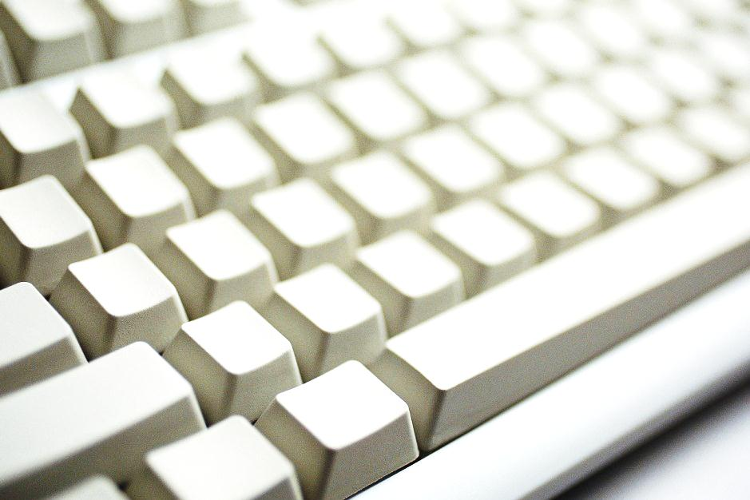
טכנאי מוסדות חינוך
תכנית עבודה לשנה"ל תשע"ט

מועצה אזורית מטה יהודה

מגישה: גילי אהרוני – מנהלת אגף מידע ותקשוב


תוכן עניינים

רקע 2
כללי 2
שלב א – בניית תיק מוסד 3
שלב ב – טיפול בחדרי המחשב 4
שלב ג – טיפול שוטף 5

רקע
כניסתה של מערכת החינוך לתוכנית התקשוב הלאומית אשר הביאה למחשוב בתי הספר היסודיים מחייבת את המועצה להיערך בהתאם וזאת באמצעות הקצאת משאבים לתמיכה ותחזוקה שוטפת של מערכות המחשוב בבתי הספר.

כללי
ייעודו של התפקיד הינו במתן תמיכה טכנית מלאה ושוטפת לציוד המחשוב בביה"ס הכולל תחנות עבודה, מדפסות, מקרנים , רשת מחשבים, וציוד קצה נוסף. במסגרת תפקידו יעסוק הטכנאי בטיפול בנושאים הבאים :
- מקרנים , רשת מחשבים, וציוד קצה נוסף.
- הוצאה לפועל של מדיניות מחלקת מערכות המידע והכנת תכנון אסטרטגי בהתאם לדרישות מנהלת אגף מידע ותקשוב.
- ארגון כל יחידות המחשוב בביה"ס.
- משמש כאיש קשר
- בקרה על כל השירותים הניתנים ע"י יחידת המחשב וכל מערכות המחשוב.
- חובת דיווח תקופתית למנהל המחלקה.
- הענקת שירותי Help Desk ברמה הבסיסית לצוות ביה"ס .
- בניית נהלים
- בניית תכנית אב למערכות המחשוב.

שלב א – בניית תיק מוסד
כשלב ראשון בעבודות של הטכנאי יש להקים תיק "אישי" לכל אחד ממוסדות החינוך במועצה תיק זה יכיל את התכולה הבאה:

  - תיעוד ומיפוי של הרשת הפיזית והאלחוטית בביה"ס : יש לבצע רישום ושרטוט של רשת המחשבים הפיזית והאלחוטית בכלל ביה"ס כולל חלוקה למתחמים שונים. במידה ולא קיים סדר בנושא זה יבצע הטכנאי סידור ומספור של הרשת.

  - מיפוי של כלל ציוד המחשוב בביה"ס : ביצוע רישום של כל ציוד המחשוב בביה"ס כולל מסכים, מדפסות , מקרנים , ציוד תקשורת וכו' . באחריות הטכנאי להקפיד ולעדכן את הפרטים הנ"ל בכל שינוי.

  - רישום של היסטוריית תקלות : יש לתייק בתיק המוסד כל תקלה או שדרוג במערכות המחשוב. אשר בוצעו באמצעות שירות התמיכה והאחריות החיצוני.

  - תכנית עבודה תקופתית למוסד: על הטכנאי להכין תכנית עבודה תקופתית הכוללת לוחות זמנים ופעולות לביצוע. תכנית זו תיבנה בהתאם להנחיות מנהלת אגף מידע ותקשוב ובאישורה.

*הערה : יש להכין 2 עותקים מתיק המוסד , עותק אגף מידע ותקשוב, עותק ביה"ס.

שלב ב – טיפול בחדרי המחשב
השלב הבא לאחר השלמת תיק ביה"ס הינו הטיפול בחדרי המחשבים , בשלב זה יש לבצע טיפול יסודי במטרה להגיע למצב שמישות מקסימאלי והפחתת פוטנציאל התקלות בציוד. הטיפול בחדר המחשבים יבוצע בהתאם להנחיות הבאות.
  - השמשה של תחנות העבודה : יש להשמיש באופן מלא את כלל תחנות העבודה בחדר המחשבים כולל ציוד היקפי בכל אחת מהתחנות.

  - בניית IMAGE אחיד : יש לבנות image אחיד וזהה הכולל מערכת הפעלה אחידה (ללא סוגים שונים של מערכות הפעלה , יש להתקין מערכת הפעלה שתתאים לכלל המחשבים בחדר), חבילת אופיס הכוללת את תוכנות ה – word , power-point, excel , יכיל ה- תוכנת אנטי וירוס (במידה ולא קיים רישיון יותקן אנטי וירוס חינמי), כמו כן יותקנו בהתאמה תוכנות עפ"י דרישות ביה"ס (בכל מקרה יש לוודא קיום רישיונות תקפים). טרם התקנת ה-IMAGE נדרש אישור בחתימת מנהלת אגף מידע ותקשוב.

  - טיפול ברשת : יש לוודא תקינות של נקודות הרשת בחדר המחשבים עפ"י הפרמטרים הבאים:

    - יש למספר את כל אחת מנקדות הרשת וכן בארון התקשורת בהתאמה.
    - יש לוודא תקינות של כלל נקודות הרשת בחדר.
    - יש לבצע סידור של הכבילה בארון התקשורת וכן התקנה מסודרת של הציוד בארון התקשורת.
    - יש לבצע סידור של הכבילה בתחנות העבודה.

  - דוח חוסרים : הטכנאי יציג רשימה של ציוד חסר או ציוד הדורש טיפול לכל אחד מביה"ס. את הרשימה הנ"ל יש להגיש לטיפולו של ביה"ס עם העתק למנהלת אגף מידע ותקשוב .

  - טיפול בציוד קצה וביצוע סדר : בגמר הטיפול בתחנות העבודה ורשת התקשורת יש לוודא את תקינות ציוד הקצה בחדר המחשבים הכוללת , מדפסת , מקרן , סורק , מצלמות וכו'. כמו כן יש לבצע סדר בחדר המחשבים הכולל הוצאת ציוד שאינו בשימוש או שאינו תקין וכן ריהוט מיותר או כזה שאינו בטיחותי.

שלב ג – טיפול שוטף
הטכנאי יבקר לפחות אחת לשבוע בכל אחד מסודות החינוך אשר באחריותו בכל אחד מביקורו אלו יטפל הטכנאי בכל אחד מהנושאים הבאים :
  - טיפול בקריאות תקלה פתוחות – הטכנאי יסגור את כל הקריאות שנפתחו במערכת התקלות ע"י ביה"ס .

  - ביקורת ציודים – הטכנאי יבצע ביקורות יזומה על כל אחד מתחנות העבודה וציוד הקצה בביה"ס. בבדיקה זו תיבחן שלמות ושמישות הציוד , כאשר בכל מקרה של תקלה הנמצאת באחריות הספקים תיפתח קריאה לטיפול בתקלה. במקרים בהם ישנם תקלות אשר אינם באחריות, יוגש למנהל ביה"ס ולמנמ"ר המועצה דו"ח דרישה לטיפול בתקלה.

  - טיפול בנושאי HELP-DESK : הטכנאי יוודא באם ישנם בעיות תפעוליות בקרב משתמשי חדר המחשבים או הנהלת ביה"ס. בכל מקרה שכזה יסייע וידריך הטכנאי את צוות ביה"ס לפתרון הבעיה.

  - מילוי דו"ח – כל ביקור או טיפול בכל אחד מבה"ס יתועד בדו"ח הביצוע אשר יישלח בכל שבוע למנמר המועצה.

  - טיפול רבעוני : אחת לשלשה חודשים יבצע הטכנאי טיפול רבעוני אשר במסגרתו יטפול הנושאים הבאים.

    - ניקוי תחנות העבודה בחדר המחשבים מהתקנות לא חוקיות , מחיקת מסמכים ישנים , הסרה של סרגלי כלים מדפדפנים , סידור שולחן העבודה וכו'.
    - ביצוע סריקה מלאה של וירוסים במחשבים .
    - עדכון ה-image במידת הצורך.
    - טיפול בכבילה .
    - ביצוע ניקיון בתחנות העבודה – יש לבצע פירוק תחנת העבודה ניקוי המארז בעזרת מפוח (מחוץ לכיתה) והחזרת התחנה למקומה.
    - ניקוי ארון התקשורת .
    - סידור חדר המחשבים בהתאם לסעיף 2.5

